Форма N 24

ИЗМЕРЕНИЕ РЕДКОГО РАСПАДА K⁺ →π⁺νν
НА УСКОРИТЕЛЕ SPS ЦЕРН
Условное обозначение проекта - NA-62 (сотрудничество NA62)
Продление на 2019-2021

Список участников и организаций
Бельгия: Католический университет г. Лувена (Лувен-Ла-Нев);
Болгария: Софийский университет им. Св. Климента Охридского, физический факультет
(София);
Канада: ТРИУМФ, Университет британской Колумбии (Ванкувер);
Чехия: Карлов университет (Прага);
Германия: Университет им. Йоханнеса Гутенберга г. Майнц (Майнц);
Италия: Университет г. Феррары (Феррара), Университет INFN (Флоренция),
Национальный институт ядерной физики (INFN), национальная лаборатория г. Фраскати (Фраскати), университет INFN (Неаполь), университет INFN (Падуя), университет INFN (Перуджа), Пизанское отделение INFN (Пиза), университет Тор Вергата, римское отделение, INFN (Рим), университет INFN, Рим I, римское отделение INFN (Рим), университет INFN (Турин);
Мексика: Автономный университет Сан-Луис-Потоси, Институт Физики (Сан-Луис-
Потоси);
Румыния: Национального института физики и ядерной техники Хория Хулубей (Бухарест-Мэгуреле);
Россия: Объединенный институт ядерных исследований – ОИЯИ (Дубна), Институт ядерных исследований РАН (Москва), Институт физики высоких энергий ‒ Российский Государственный научно-исследовательский центр (г.Протвино);
Словакия: Университет им. Коменского (Братислава);
Швейцария: Европейская лаборатория ядерных исследований – ЦЕРН (Женева);
Соединенное Королевство: Университет Бирмингема (Бирменгем), Бристольский университет, лаборатория Х.Х.Вилса (Бристоль), Университет Глазго (Глазго), Ливерпульский университет, лаборатория Оливера Лоджа (Ливерпуль);
Соединенные Штаты Америки: Бостонский университет (Бостон), Университет Джорджа Мейсона (Фэирфакс), SLAC – национальная ускорительная лаборатория (Менло-Парк), Калифорнийский университет г. Мерсед (Мерсед), Брукхейвенская национальная лаборатория (BNL) (Уптон).

Лаборатория физики высоких энергий
Д. Байгарашев, С.Р. Геворгян, Л.Н. Глонти, Е.А. Гудзовский, Д.Д. Емельянов, Т.Л. Еник, В.Д. Кекелидзе, А.М. Короткова, Д.Т. Мадигожин, М. Мишева, С.А. Мовчан, Н.А. Молоканова, И.А. Поленкевич, Ю.К. Потребеников, С.Н. Шкаровский

Руководители проекта: Кекелидзе В.Д. (ЛФВЭ)
Потребеников Ю.К. (ЛФВЭ)

Дата представления проекта в НОО 2018 г.
Дата НТС лаборатории __.04.2018 г. Номер документа _______________
Дата представления физобоснования на:
семинаре лаборатории: 04.04.2009 г.

Форма № 25

ЛИСТ СОГЛАСОВАНИЙ ПРОЕКТА
ИЗМЕРЕНИЕ РЕДКОГО РАСПАДА НА УСКОРИТЕЛЕ SPS ЦЕРН

Условное обозначение проекта - NA-62

Шифр темы: 02 - 1 -1096- 2010/2019

Руководители темы: В.Д.Кекелидзе, Ю.К.Потребеников
Руководители проекта: В.Д.Кекелидзе, Ю.К.Потребеников

УТВЕРЖДЕН ДИРЕКТОРОМ ОИЯИ | ____________________ | «____»___________20 г.
СОГЛАСОВАНО: | (Подпись) | (Дата)
ВИЦЕ-ДИРЕКТОР ОИЯИ | ____________________ | «____»___________20 г.
ГЛАВНЫЙ УЧЕНЫЙ СЕКРЕТАРЬ | ____________________ | «____»___________20 г.
ГЛАВНЫЙ ИНЖЕНЕР ОИЯИ | ____________________ | «____»___________20 г.
НАЧАЛЬНИК НОО | ____________________ | «____»___________20 г.
ДИРЕКТОР ЛАБОРАТОРИИ | ____________________ | «____»___________20 г.
ГЛАВНЫЙ ИНЖЕНЕР ЛАБОРАТОРИИ | ____________________ | «____»___________20 г.
РУКОВОДИТЕЛЬ ПРОЕКТА | _____________________ | «____»___________20 г.
 | _____________________ | «____»___________20 г.
ОДОБРЕН
ПКК ПО НАПРАВЛЕНИЮ | _______________________ | «____»___________20 г.

Введение
Предлагаемый проект является продолжением трех этапов проекта NA62, реализованного в ОИЯИ ЛФВЭ в 2010-2018 годах. Целью всех этапов проекта является участие в проведении эксперимента NA62 на SPS CERN, где с помощью изучения сверх-редкого распада каона K⁺→π⁺νν планируется провести решающую проверку Стандартной Модели (СМ) и измерить элемент матрицы смешивания Кабиббо-Кобаяши-Маскава (KKM) V_{td} с 10%-ной точностью.
Цель эксперимента NA62, подробное описание которого дано в [1,2,3,4], ‒ зарегистрировать около 100 событий распадов K⁺→π⁺νν с малой систематической неопределенностью. Для этой цели требуются, по меньшей мере, 2×10¹³ распадов K⁺, принимая во внимание 10%-ный аксептанс установки и вероятность исследуемого распада ‒ 10⁻¹⁰. Для достижения малой систематической неопределенности требуется фактор подавления основных распадов каонов порядка 10¹² и возможность измерения эффективности регистрации и факторов подавления фона непосредственно из данных. Возможность работать в интенсивном каонном пучке, надежность извлечения сигнала и подавление фона являются основными критериями успеха в подготовке и проведении эксперимента NA62.

Физическая мотивация
Используя обозначения Вольфенштейна для элементов матрицы ККМ, связь между параметрами ρ и η может быть представлена в виде треугольника унитарности, показанным на рисунке 1. «Золотые моды» распада K⁰→π⁰νν и K⁺→π⁺νν дают возможность проводить очень чувствительные тесты СМ, так как их вероятности напрямую связаны с η² (высота треугольника) и (ρ − 1.4)² + η². Предсказания СМ для этих двух вероятностей распада имеют точность лучше 2% и 8%, соответственно, и если будут наблюдаться значительные отклонения от предсказаний, то это будет несомненным проявлением новой физики за пределами СМ.

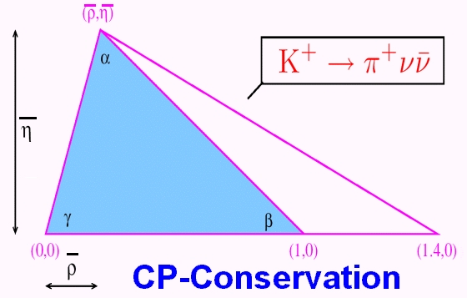

Рис. 1. Распад K⁺→π⁺νν представлен в правом сегменте треугольника.
Наиболее точные экспериментальные результаты были получены экспериментами E787 и E949 в BNL путем изучения распадов остановленных каонов [5]: B(K⁺→π⁺νν) = (1,73+1,15-1,05)×10-10. Существующий разрыв между теоретической точностью и большой экспериментальной ошибкой мотивирует проведение дальнейших исследований. Новые существенные ограничения могут быть получены при измерении относительной вероятности этого процесса на уровне 10% или лучше.
Большая статистика распадов каонов, которую планируется получить в эксперименте NA62, а также наличие детекторов для точного измерения кинематики распадающегося заряженного каона и продуктов его распада позволяют проводить исследования по поиску ряда других редких распадов каонов и изучать их характеристики, в том числе проверить предсказания [6] о существовании суперпартнеров фермиона Голдстоуна ‒ псевдоскалярного сголстино P.
Кроме того, может быть проведен ряд точных измерений для редких распадов каонов, чтобы проверить справедливость киральной пертурбативной теории (КПТ), которая предоставляет приближение низких энергий для описания сильных взаимодействий. Поиск редких распадов, которые запрещены или чрезвычайно подавлены в рамках СМ, открывает возможность обнаружить новую физику или установить новые ограничения на справедливость СМ и некоторых ее расширений. Это включает и поиск новых легких кандидатов в темную материю, которые могут рождаться в редких распадах каонов.
Физическая мотивация эксперимента детально представлена в главе 2 Предложения эксперимента [1] и в главе 3 доклада [4].

Стратегия эксперимента
Стратегия эксперимента NA62 основана на измерении распадов на лету K⁺ с высокой энергией. В этом случае сечение образования каонов оптимизируется в зависимости от энергии протонов, и регистрация фотонов эффективна из-за их высоких энергий в лабораторной системе отсчета. Экспериментальная установка схематически показана на рисунке 2.
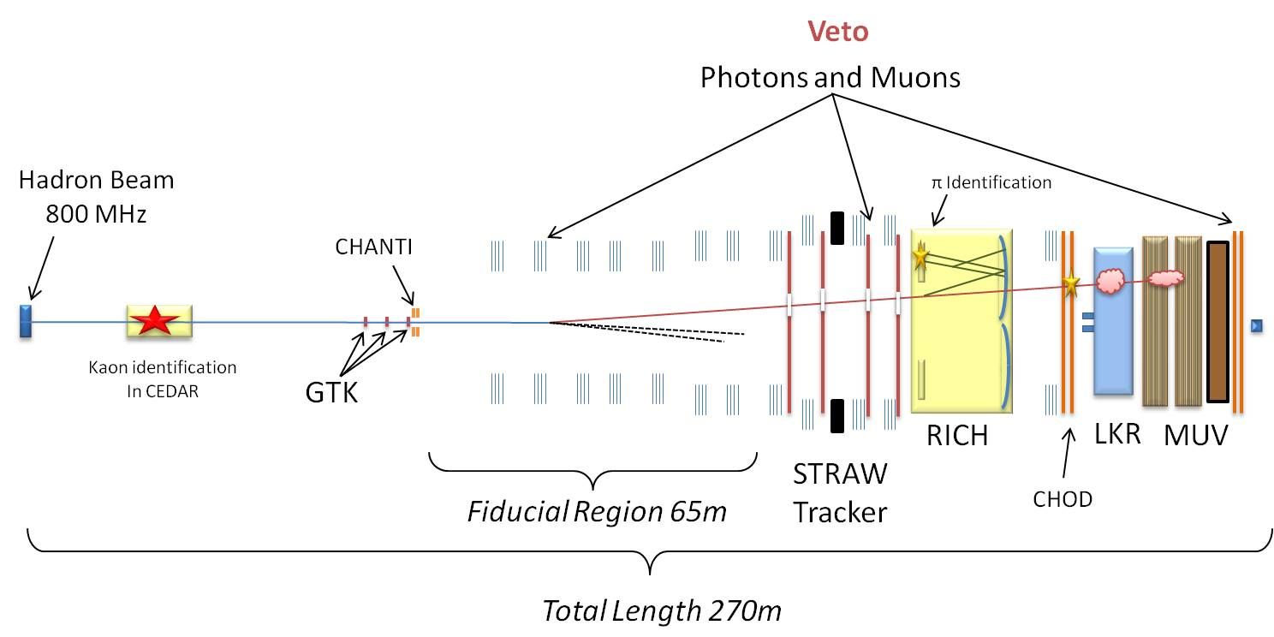
Рис. 2. Схема экспериментальной установки NA62.
Заряженные продукты изучаемых распадов K⁺ регистрируются в первую очередь строу трекером, который позволяет зарегистрировать единственный трек и измерить соответствующий импульс с хорошей точностью. Чтобы выделить сигнал, анализируется распределение квадрата недостающей массы системы K⁺ и положительно заряженного трека в предположении, что это - трек π⁺. Распределение квадрата недостающей массы без учета экспериментального разрешения для распада K⁺→π⁺νν показано на левой диаграмме рис. 3 сплошной красной линией. Области регистрации сигнала выбираются с учетом разрешения установки NA62 (регион I и область II на рисунке 3). На левой диаграмме показаны распределения фоновых распадов, которые могут быть отделены от сигнала кинематически, а на правой ‒ с кинематически неотделимым фоном.

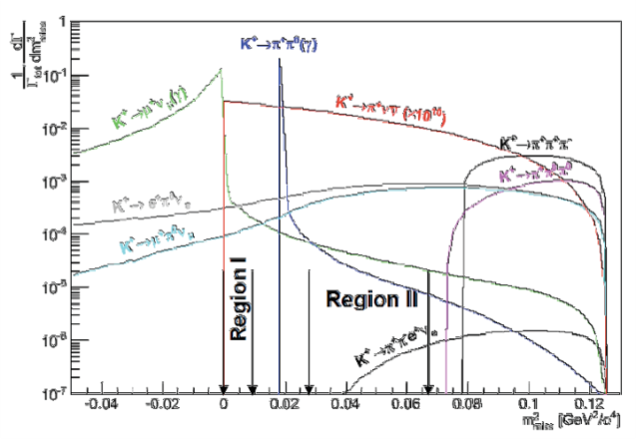
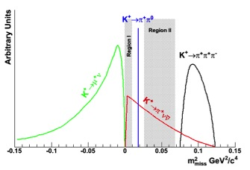

Рис. 3. Распределение квадрата недостающей массы m²_{miss} = (P_{K} – P_{track})² для сигнала (красная линия) и фоновых событий. Источники фона относятся к распадам, отделяемым (слева) и неотделяемым (справа) кинематически.
Чтобы подавить фон от двухчастичных распадов, необходимы кинематические ограничения и идентификация частиц (ИЧ). Фоны от трех- и четырехчастичных распадов K⁺ также значительны, что предполагает детальный анализ их свойств и применение конкретных методов отбраковки для каждого из них. Наиболее вероятные моды распада K⁺ приведены в таблице 1 вместе с методами их подавления.

Таблица 1. Наиболее вероятные моды распада K⁺.
Распад | Парциальная ширина | Техника отбраковки фона
K⁺ →μ⁺ν | 63% (так называемый K_{μ2}⁺) | Идентификация мюона, двухчастичная кинематика
K⁺ →π⁺π⁰ | 21% | вето фотонов, двухчастичная кинематика
K⁺ →π⁺π⁺π⁻ | 6% | вето заряженных частиц, кинематика
K⁺ →π⁺π⁰π⁰ | 2% | вето фотонов, кинематика
K⁺ →π⁰μ⁺ν | 3% (так называемый K_{μ3}⁺) | вето фотонов, идентификация мюонов
K⁺ →π⁰e⁺ν | 5% (так называемый K_{e3}⁺) | вето фотонов, Е/р
Существуют также моды распада K⁺ (с парциальной шириной > 10⁻⁵), например, K_{e4} (K⁺→π⁺π⁻e⁺ν) и K_{μ4}, которые могут иметь топологию, аналогичную изучаемому распаду, в тех случаях, когда отрицательно заряженный пион и e⁺(μ⁺) не детектируются установкой. Поэтому необходимо, чтобы π⁻ регистрировался, и детектор, таким образом, должен быть герметичными по отношению к отрицательно заряженным частицам с импульсом <60 ГэВ/с. Это обеспечивается системой из 4 трековых детекторов (камер, состоящих из строу-трубок), которые являются активными элементами магнитного спектрометра [3].
Дополнительные физические задачи
Помимо основной цели, сотрудничество NA62 планирует исследовать ряд других редких распадов каона. Группа ОИЯИ участвует в анализе четырехлептонных распадов K⁺→e⁺νμ⁺μ⁻, K⁺→e⁺νe⁺e⁻, K⁺→μ⁺νe⁺e⁻ и K⁺→μ⁺νμ⁺μ⁻ (который еще не наблюдался) с парциальной шириной порядка 10⁻⁸. Точное измерение этих распадов улучшит наши знания параметров КПТ и позволит проверить ее достоверность. Для проверки пределов СМ также предусмотрен поиск запрещенных мод распада каонов: K⁺→e⁻νμ⁺μ⁺, K⁺→μ⁻νe⁺e⁺.
Как уже упоминалось выше, большая статистика распадов каонов в предлагаемом эксперименте и наличие детекторов для точного измерения кинематики прилетевшего заряженного каона и кинематики продуктов его распада дают нам возможность проверить предсказание [6] о существовании фермиона Голдстоуна ‒ псевдоскалярного сголдстино P (см. рисунок 4, левая часть). В эксперименте HyperCP [7] было зарегистрировано 3 распада Σ → πμ⁺μ⁻, где масса P → μ⁺μ⁻, если он существует, равна 214,3 МэВ. Принимая во внимание, что удвоенная масса покоя мюона равна 211,3 МэВ, мюоны должны генерироваться почти в покое в каонной системе (полная энергия распада в таком случае равна 4,83 МэВ). Таким образом, оба заряженных пиона и мюона могут лететь вдоль оси пучка и избегать чувствительных областей детектора в предшествующем эксперименте NA48/2. Но в эксперименте NA62 точное измерение входящих параметров распадающегося K⁺ дает возможность восстановить полную кинематику событий без регистрации π⁺ для распада P→γγ. Более того, для случая распада P→μ⁺μ⁻ даже с одним незарегистрированным треком все же можно использовать информацию трекера о двух других треках далее магнита (их импульсы будут иметь значения < 20 ГэВ, поэтому они не будут следовать за пучком далее магнита), а также данные с RICH.
В эксперименте NA62 планируется зарегистрировать ~100 распадов c парциальной шириной 10⁻¹⁰ при аксептансе установки около 10%. Это означает, что можно будет зарегистрировать около 50 распадов π⁺π⁰P, аналогичных по топологии π⁺π⁰π⁰ (с аксептансом около 5%), даже с аппаратно сниженной в 100 раз частотой срабатывания триггера для получения верхнего предела вероятности распада около 10⁻⁸. Это на три порядка ниже, чем предел, полученный экспериментом ISTRA [8] (см. рис. 4, правая часть).
На основе данных эксперимента NA62 также предусмотрены поиски тяжелого нейтрального лептона (ТНЛ) в распадах заряженных каонов. Ненулевые массы и перемешивание нейтрино в стандартной модели (СМ) в настоящее время уже установлены. Было предложено много расширений СМ с участием массивных «стерильных» нейтрино, также называемых тяжелыми нейтральными лептонами, которые смешиваются с обычными легкими «активными» нейтрино. Например, Нейтринная Минимальная Стандартная модель [9] постулирует существование трёх ТНЛ, объясняя тем самым темную материю и барионную асимметрию Вселенной. Идея поиска ТНЛ в NA62 основана на изучении распределений недостающей массы для топологий K⁺→e⁺ и K⁺→μ⁺ с измеренными импульсами каона и лептона. Рождение тяжелого нейтрального лептона должно наблюдаться в виде пика в распределении недостающей массы при априорно неизвестном ненулевом значении массы.
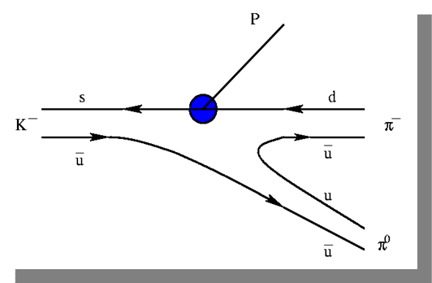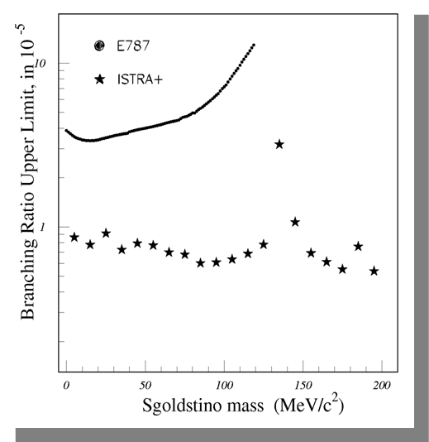

Рис. 4. Диаграмма образования суперсимметричных партнеров фермиона Голдстоуна (слева) и верхний предел парциальной ширины распада из эксперимента ISTRA (справа).

Основные характеристики экспериментальной установки

Вышеуказанные задачи определяют дизайн экспериментальной установки NA62 (см. рис. 2). Основной проектной идеей была избыточность измерения характеристик частиц, поскольку требуется контролировать негауссовые хвосты распределений измеряемых физических величин для точного измерения кинематики событий. В экспериментальную установку NA62 входят следующие детекторные системы:
- CEDAR идентифицирует компоненту K⁺ в пучке по отношению к другим частицам пучка с использованием усовершенствованного дифференциального черенковского счетчика.
- Гигатрекер (GTK) состоит из трех кремниевых микро-пиксельных станций, измеряющих время, направление и импульс частиц пучка перед входом в распадный объем.
- STRAW-трекер состоит из 4 строу-камер. Трекер измеряет координаты и импульсы вторичных заряженных частиц, рождающихся в распадном объеме. Чтобы минимизировать многократное рассеяние, камеры изготовлены из сверхлегкого материала и установлены в вакуумном объёме. Четыре строу-камеры расположены вблизи дипольного магнита с большой апертурой (MNP33, черный на схеме), который обеспечивает вертикальное магнитное поле, равное 0,36 T.
- RICH-детектор состоит из радиатора длиной 17 м, заполненного неоном при давлении в 1 атм., и позволяет различать пионы и мюоны с импульсами в диапазоне от 15 до 35 ГэВ/с.
- Система гамма-вето детекторов обеспечивает герметичный охват области распада от нуля до больших (~ 50 мрад) углов. Это обеспечивается за счет
1. жидко-криптонового электромагнитного калориметра (LKr) с высоким разрешением,
2. промежуточного кольцевого (IRC) и малоуглового (SAC) калориметров для малых углов,
3. серии из 12 кольцевых детекторов фотонного вето (LAV или Veto) для больших углов.
  - Мюонное вето (MUV) состоит из адронного калориметра с дополнительным слоем железа и годоскопа с поперечной сегментацией. Эта система дополняет и обеспечивает избыточность вместе с RICH при регистрации или отбраковке мюонов.
Эти детекторы дополняются счетчиками защитного кольца (CHANTI), расположенными вокруг последней станции гигатрекера и годоскопом заряженных частиц (CHOD), охватывающим аксептанс установки и расположенным между RICH и LKR.
Все перечисленные детекторы управляются и связываются для совместной работы системой триггера и сбора данных (TDAQ). Основные детекторы подробно описаны в [1,3].
Использование несепарированного пучка K⁺ высокой интенсивности потребовало нескольких сложных решений, которые были реализованы при проектировании и постройке установки:

- детектор с минимальным количеством материала и высоким временным разрешением для измерения импульса каона способен выполнять измерение треков заряженных частиц при полной загрузке, равной 1 ГГц или ~60 МГц/см²;
- создан дифференциальный черенковский счетчик для идентификации положительных каонов (CEDAR);
- сконструирована герметичная система фотонного вето, разделенная на три угловых диапазона и использующая три различных техники регистрации γ;
- разделение μ/π выполняется с помощью счетчика RICH для отбраковки событий с μ и для реконструкции кинематики трека;
- и, наконец, магнитный спектрометр для измерения характеристик заряженных продуктов распада каона вместе с RICH обеспечивает избыточность при реконструкции недостающей массы для подавления возможных негауссовых хвостов.
Экспериментальная установка NA62 была смонтирована и испытана осенью 2014 года на выведенной пучковой линии SPS ЦЕРН. Эксперты из ОИЯИ и ЦЕРН обеспечили создание и установку трековых спектрометров-детекторов, спроектированных и построенных в ходе выполнения двух этапов проекта NA62, ранее завершенных в ОИЯИ (в 2010-2012 годах и в 2013-2015 годах).

Создание модулей магнитного спектрометра на основе строу-трубок

Для регистрации и измерения заряженных продуктов распада используется спектрометр, основанный на строу-трекере и расположенный перед счётчиком RICH по пучку. Для минимизации многократного рассеяния при регистрации заряженных частиц детекторы спектрометра размещены в вакууме. Строу-трекер изготовлен без внутренней рамы и фланцев. Это важно для уменьшения фона, возникающего при взаимодействии частиц пучка с веществом. Строу-трекер состоит из 4 камер на основе строу-трубок, расположенных до и после магнита спектрометра MNP33.
Каждая из 4-х камер спектрометра состоит из четырех координатных проекций - X, Y, U, V. Необходимая точность импульса и угла для вторичных частиц оценивается как Δp/p≤ 1% и Δθ_{πK} ≤ (50 – 60) μrad. Эти характеристики достигаются за счет использования минимального количества вещества вдоль траектории частицы и пространственного разрешения строу-трекера около ~ 80 мкм на пространственную точку.
Основным элементом детектора является ультра-легкая строу-трубка длиной ~ 2,4 м (2,1 м эффективной длины) и диаметром 9,8 мм. Трубки изготовлены из тонкой пленки из полиэтилентерефталата (ПЭТ) толщиной 36 мкм, покрытой с внутренней стороны трубки двумя тонкими слоями металла (0,05 мкм Cu и 0,02 мкм Au) для обеспечения электрической проводимости катода и снижения газовой диффузии. Анодная проволока (Ø = 30 мм) изготовлена из позолоченного вольфрама.
Исследования, проведенные с использованием трех прототипов детектора, позволили оценить достижимые характеристики сконструированных детекторов с различными газовыми смесями и при использовании различной электроники считывания данных, радиационную стойкость строу-трубок, а также разработать оптимальную схему позиционирования строу внутри механических рамок, позволяющую добиться высокой эффективности регистрации треков с помощью детекторов спектрометра. Эти работы подробно описаны в отчете о ходе проекта NA62 за 2010-2012 годы.
После монтажа всех строу-детекторов в экспериментальную установку NA62 в 2014 году (см. Рис. 5) было измерено их фактическое положение относительно оси пучка с точностью 0,3 мм. Вакуумные испытания строу-детекторов проводились в реальных экспериментальных условиях ‒ уровень газовых течей находился в пределах нормы. Были проложены все необходимые кабели и газовые коммуникации. Также была смонтирована система газоснабжения с защитой от возможного повреждения строу в вакуумном объёме установки. Установлены 4 модуля высоковольтного и низковольтного питания детекторов MPOD (см. рис. 6, слева). Сотрудники ОИЯИ разработали удобный пользовательский интерфейс управления этими модулями (рис. 6, справа). Также были выполнены работы по интеграции этих 4 модулей в общую систему «медленного» контроля эксперимента NA62.
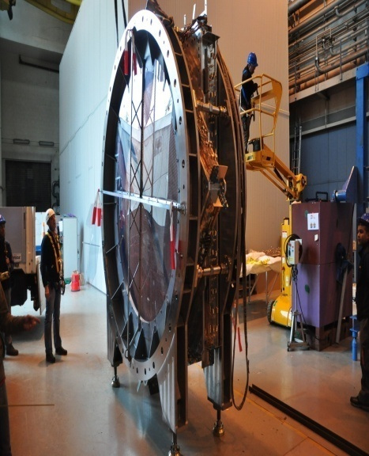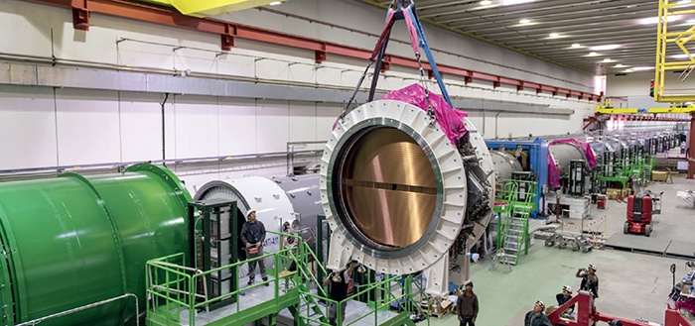
Рис. 5. Строу-детектор, собранный из 2-х модулей (слева) и его монтаж в состав экспериментальной установки NA62 (справа).

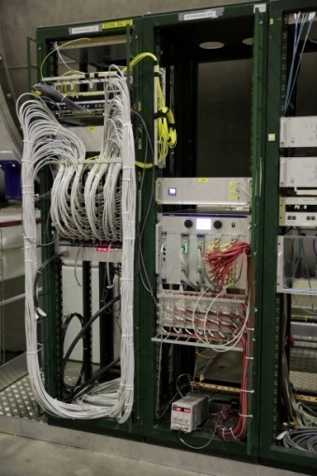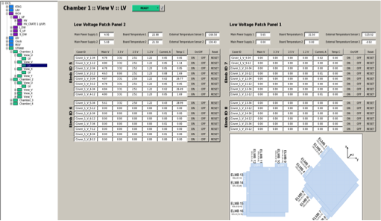
Рис. 6. Модуль низковольтного и высоковольтного питания MPOD
строу-детектора (слева) и панель пользовательского интерфейса (справа).

Форма экспериментального распределения времени переднего фронта в строу-трубке сравнивалась с моделированной. Хорошее согласие этих спектров (см. рис. 7) позволило в первом приближении использовать смоделированное соотношение между временем дрейфа и координатой частицы в строу. Сдвиг времени трека T₀ для каждой строу-трубки корректируется по отношению к временной метке, даваемой годоскопом заряженных частиц CHOD установки NA62.
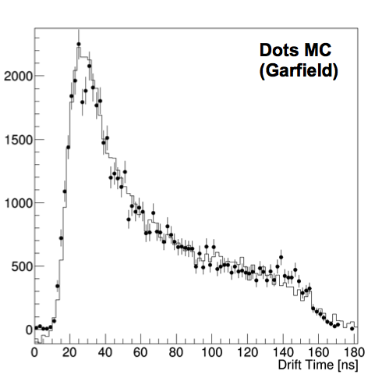
Рис. 7. Типичная форма распределения времени дрейфа в строу-трубке:
точки – результаты моделирования, сплошная линия – экспериментальные данные.
Основные результаты подготовки и проведения сеансов 2016 - 2017 гг.

Во время физического сеанса на установке NA62 в 2016 году проводился стабильный набор данных при интенсивности 13×10¹¹ протонов за сброс на мишень, используемой для генерации каонного пучка (40% от номинальной интенсивности). Интенсивность была ограничена временной структурой пучка (включая вариации интенсивности с частотой в 50 Гц), что приводило к увеличению максимальных значений интенсивности пучка за время сброса, которые были намного выше ожидаемых. В результате базовая электроника некоторых детекторов (включая электронику спектрометра) не успевала обработать данные во время пиков интенсивности. Тем не менее, около 4×10¹¹ распадов каонов были собраны со специальной комбинацией триггерных условий, пригодных для анализа распада Κ→ π⁺νν.
В связи с разработкой новой прошивки электроники для сеанса NA62 в 2017 году, набор данных был возможен уже при 60% от номинальной интенсивности, что, по-видимому, является максимально возможной величиной при данной временной структуре пучка. За этот период было зарегистрировано почти 3×10¹² каонных распадов.
Ожидаются аналогичные условия работы в ходе сеанса 2018 года. Общая ожидаемая статистика, которая будет собрана в 2016-2018 годах, будет соответствовать 10 — 15 сигнальным событиям для прогнозируемой СМ парциальной ширины. Поэтому планируется продолжить набор данных после длительного периода выключения ускорителя, запланированного на 2019-2020 гг., чтобы завершить измерение Κ→ π⁺νν с первоначально предусмотренной статистикой.
Промежуточные результаты анализа основной моды распада основаны на 5% набранной статистики за 2016 год. Для основной задачи эксперимента принята стратегия т. н. «слепого» анализа, поэтому данные, используемые для оптимизации критериев отбора, не будут участвовать в окончательном измерении сигнала, и на нынешнем этапе анализа можно рассматривать только очень небольшую часть набранных данных.
На рисунке 8 (левый график) показано временное разрешение для двух детекторов, измеряющих входящий заряженный каон: Gigatracker и KTAG (CEDAR). Пик разности во времени формируется временным разрешением KTAG ~ 100 пс и разрешением KTAG 80 пс. Вероятность попадания случайно меченого каона каона оценивается в 1,7%. Типичное ближайшее расстояние между треками каона и пиона, образующими физическую вершину, составляет ~ 1,5 мм.
Справа на рисунке 8 показано кинематические распределения для данных, записанных с триггером, минимально смещающим выборку. Наибольшие источники фона K⁺→π⁺π⁺π⁻ (доминирует выше значения квадрата недостающей массы в 0,07 ГэВ²/c⁴), K⁺→π⁺π⁰ (пик около значения 0,02 ГэВ²/c⁴) и K⁺→μ⁺ν (отрицательная зона недостающей массы), Можно видеть, что основные фоны обнаруживаются с ожидаемыми характеристиками, поэтому их кинематическое подавление будет эффективным.

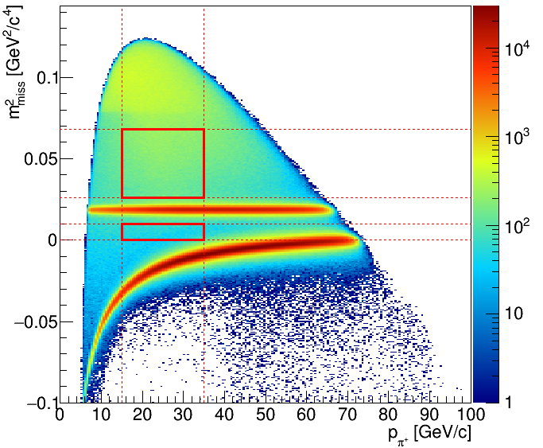
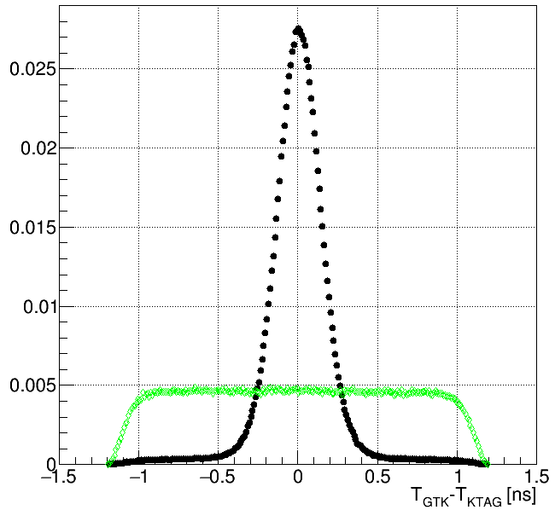

Рисунок 8. Слева: распределение разности по времени в GTK и KTAG (CEDAR) для каонов, соответствующих выбранным K⁺ →π⁺π⁺π⁻ распадам (черные точки) и случайным комбинациям (зеленые точки). Справа: распределение квадрата недостающей массы в зависимости от импульса положительно заряженного трека для данных, собранных с минимально смещающим выборку триггером в 2016 году. Красными прямоугольниками показаны сигнальные области.
На рисунке 9 показано достигнутое разрешение квадрата недостающей массы по отношению к расчетному уровню, соответствующему 1. Можно видеть, что проектный уровень хорошо воспроизводится, поэтому вклады в разрешение со стороны спектрометра (перечислены на графике как значения, связанные с пионом) не превышают ожидаемых значений. Измеренное кинематическое подавление составляет ~6×10⁻⁴ для π⁺π⁰ и ~3×10⁻⁴ для распада μ⁺ν, что соответствует ожиданиям эксперимента.
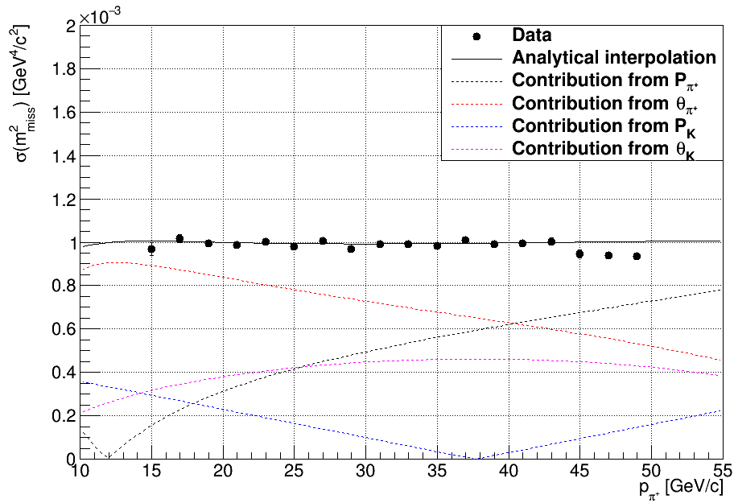

Рисунок 9. Разрешение квадрата недостающей массы, измеренной из распада K⁺ →π⁺π⁰ (черные точки), показанное вместе с отдельными вкладами из разных источников, оцененными путём моделирования методом Монте-Карло.
На фиг.10 показана эффективность идентификации частиц с помощью данных RICH, который используется для различения заряженных пионов и мюонов. Для области сигнала пиона (импульс <35 ГэВ) эффективность мюонов ниже 0,01 при эффективности обнаружения пионов 80%. Но совместная идентификация с использованием RICH вместе с калориметрами доводит подавление мюонов до уровня <10⁻⁷.
Калориметры NA62 (LKr, LAV, IRC и SAC) используются для подавления регистрации фотонов. Эффективность регистрации распада K⁺→π⁺π⁰, измеренная c подавлением фотонов на основе экспериментальных данных, составляет (1,2 ± 0,2)×10⁻⁷, а ожидаемая случайная потеря сигнала составляет ~ 15%.
Ожидаемое количество событий сигнала в рассматриваемых 5% от полного набора данных сеанса 2016 года (2,3 × 10¹⁰ распадов каонов) намного меньше, чем одно, и никаких событий в области сигнала не было обнаружено (см. правый график на рис.10).
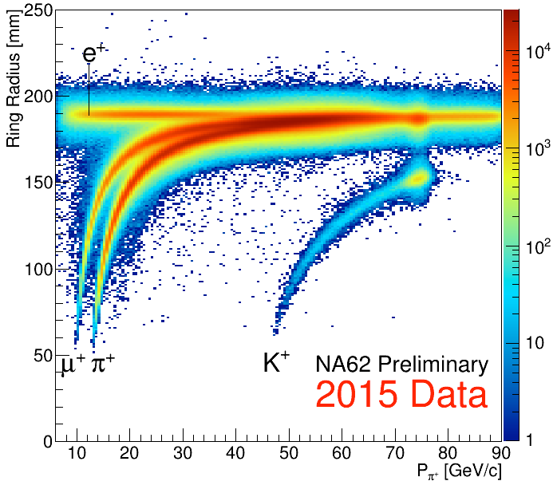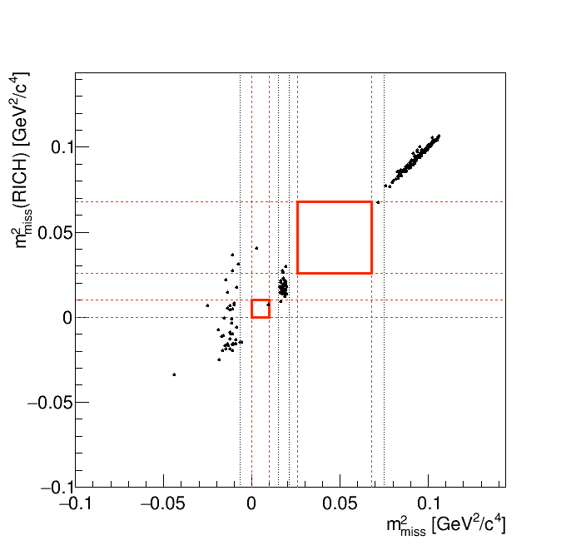
Рисунок 10. Слева: радиус кольца RICH в зависимости от импульса трека (данные собраны в 2015 году). Справа: извлечение сигнала на основе анализа 5% данных сеанса 2016 года. На рисунке показаны значения квадрата недостающей массы для двух вычислений: недостающей массы трека и недостающей массы по данным RICH.

Анализ данных NA48/2 и NA62 в 2016 - 2018

Продолжался анализ экспериментальных данных NA48/2 и NA62, полученных в 2003-2010 гг., параллельно с набором данных эксперимента NA62:

- На основе данных NA48/2 был получен новый верхний предел на парциальную ширину распада K±→π±μ⁺μ⁻, нарушающего лептонное число: B(K±→π± μ⁺μ⁻) < 8,6×10⁻¹¹ при 90% доверительном уровне [10,32,33]. Поиски двухчастичных резонансов привели к вычислению верхних пределов для величин B(K±→μ±N₄)B(N₄→πμ) и B(K±→π±X)B(X→μ⁺μ⁻). Эти пределы зависят от времени жизни гипотетических частиц (от 10⁻⁹ до 10⁻¹¹ для времени жизни резонансов менее 100 пс).
- На основе данных эксперимента NA62, собранных в 2007 году, был измерен параметр наклона форм-фактора электромагнитного перехода π ⁰: a = (3,68±0,57)×10⁻² [11]. Полученный результат хорошо согласуется с теоретическими ожиданиями и более ранними измерениями. Это наиболее точное экспериментальное определение наклона во время-подобной области передачи импульса.
- Был проведен поиск пика в реконструированном спектре недостающей массы распадов K⁺→μ⁺ν, набранных экспериментом NA62 в 2007 году. В отсутствии сигнала для масс тяжелых нейтрино в диапазоне 300-375 МэВ/с² [12,13] были установлены пределы в диапазоне от 2×10⁻⁶ до 10⁻⁵ на квадрат матричного элемента |U_{μ4}|², который описывает смешивание между мюонами и состояниями тяжелых нейтрино.
- Статья об измерении форм-факторов распадов K_{e3} и K_{μ3} на основе данных NA48/2 находится в стадии подготовки после рецензирования внутри коллаборации Предварительные результаты по формфакторам полулептонных распадов заряженных каонов были представлены на конференциях [14]. Группа из Дубны отвечает за публикацию окончательного результата.
- Анализ нового редкого распада K±→ π±π⁰e+e- на основе данных NA48/2 находится на завершающей стадии, это первое экспериментальное наблюдение этого канала распада каона. Измерено предварительное значение парциальной ширины этого распада
Br(π±π0e+e-) = (4,22 ± 0,06_{стат}±0,04_{сист}±0,13_{внеш})×10⁻⁶ [14].
- В настоящее время ведется изучение редкого распада K_{µ4}⁰⁰ на основе данных NA48/2, получено предварительное значение парциальной ширины. Этот канал распада также экспериментально ранее не наблюдался.
- Начат анализ четырехлептонных распадов каонов на основе данных эксперимента NA62, собранных в сеансах 2016 и 2017 годов.

Наряду с экспериментальными работами были получены следующие методические и теоретические результаты:
- Для использования в сотрудничестве NA62 был разработан интерактивный программный инструмент, отображающий геометрию, сбор данных и электропитание спектрометра.
- Разработан инструмент для калибровки и мониторинга, чтобы контролировать стабильность времени строу в каждом сбросе пучка. Он применяется для коррекции данных, собранных в 2016 году, а также использовался для специального мониторинга в течение сеанса 2017 года.
- Разработан программный инструмент для контроля положения проволоки в строу и поперечных перемещений трубки. Он использует двумерные распределения времени хита и расстояния между треком, реконструированным спектрометром, и сработавшей проволокой.
- Был подготовлен и опубликован обзор исследований распада каона, выполненных в сотрудничествах NA48, NA48/1 и NA48/2 [15].
- Опубликована статья о конструкции дрейфовой камеры NA62 [16]. Представлена дрейфовая камера с площадью регистрации 2150×2150 мм², способная работать в вакууме. В камере используются тонкостенные трубки (строу) нового типа. Большая доля этих дрейфовых трубок диаметром 9,80 мм произведена в Дубне из металлизированной майларовой пленки толщиной 36 мкм, свариваемой вдоль образующей с использованием ультразвуковой сварочной машины, созданной в ОИЯИ. В статье описаны основные особенности камеры и некоторые характеристики дрейфовых трубок.
- Система сбора данных спектрометра NA62 описана в работе [17]. Представлены считывающие системы детектора, а также первые результаты его работы.
- Для разработки детекторов заряженных частиц на основе строу трубок, работающих в вакууме, требуется специальная методика измерения для оценки их механических свойств. Рассмотрены известные уравнения, которые определяют поведение строу при внутреннем давлении, и предлагается новый экспериментальный метод исследования напряженной строу трубки. Измерено отношение Пуассона стенки строу для спектрометра NA62, определяющее условия стабильности встроенной трубки [18].
- Показано, что положения проволоки в строу и, следовательно, расстояние между анодами в дрейфовых камерах могут быть определены с высокой точностью (~ 5-10 мкм) с использованием микроскопа, установленного на высокоточной оптической скамье. Эти данные важны для уменьшения ошибок при восстановлении координат треков заряженных частиц в дрейфовых камерах [19,35].
- Разработана конструкция устройства для изготовления тонкостенных (строу) дрейфовых труб с использованием пленки из полиэтилентерефталата толщиной 36 мкм методом ультразвуковой сварки, а также методика контроля их качества [20,34].
- Теоретически изучены взаимодействия поперечно и продольно поляризованных векторных мезонов с нуклонами [21,22]. Измерения фоторождения векторного мезона в некогерентной области дают уникальную возможность извлечь все еще не измеренное полное сечение продольно поляризованных мезонов.
- Рассмотрено рождение двухмезонных электромагнитных связанных состояний и свободных мезонных пар в релятивистских столкновениях. Показано, что использование точных кулоновских волновых функций для атома димезона (DMA) позволяет рассчитывать выход дискретных состояний с требуемой точностью. Оценены относительные вероятности рождения пар DMA и мезонов в свободном состоянии. Получена амплитуда перехода DMA из состояния 1S в 2P, что является существенным для измерений сдвига Лэмба в пиониуме [23].
- Полные мезон-нуклонные сечения могут быть извлечены путем измерения поглощения мезонов при рождении вблизи ядер, поскольку ядерное поглощение зависит от полного мезон-нуклонного сечения и, следовательно, от поляризации векторного мезона. Обсуждается возможность разницы во взаимодействии поперечных и продольно поляризованных векторных мезонов с нуклонами [24].

Полученные результаты в 2016-2018 гг. были представлены на международных конференциях, в том числе 12 докладов представлены представителями группы ОИЯИ [14,22,24-33]. Во время экспериментальных сеансов NA62 в 2016-2018 гг. сотрудники группы ОИЯИ должны будут отработать ~250 смен.
Серия научных работ дубненской группы «Разработка и создание газонаполненных детекторов на основе строу-трубок нового типа для работы в вакууме в трековом спектрометре установки NA62» была удостоена первой премии ОИЯИ (2017 г.) в номинации научно-методических работ. Членами группы ОИЯИ получены два патента на изобретения [34,35].
Во время выполнения проекта NA62 в 2019-2021 гг. дубненская группа планирует следующие работы:
- выполнить точную калибровку и выстраивание строу детектора на основе собранных данных;
- усовершенствовать моделирование строу детектора методом Монте-Карло для использования для основного анализа NA62;
- участвовать в анализе некоторых фоновых процессов для распада K⁺→ π⁺νν;
- провести обработку данных и сделать анализ собранных экспериментальных данных по измерению четырехлептонных мод распадов заряженного каона;
- поиск указаний на рождение легкого сголдстино;
- выполнить диагностику и необходимый ремонт строу камер спектрометра и их источников питания низкого и высокого напряжения во время выключения ускорителя в 2019-2020 годах.
- участвовать в следующем сеансе по сбору данных NA62 в 2021 году.
- поддерживать работу спектрометра во время выполнения сеанса 2021 года.

Оценка затрат

Общие затраты на создание новых элементов детекторов для эксперимента NA62 оцениваются на уровне 40 миллионов швейцарских франков (CHF), где вклад ОИЯИ в соответствии с MoU составляет 1,5 миллиона швейцарских франков. В реализации предыдущих этапов проекта NA62 в ОИЯИ участвовали 12 экспертов из разных областей. Мы предполагаем иметь еще 2 аспирантов для участия в третьей части Проекта.
Общие расходы ОИЯИ за период 2016-2018 гг. до третьего этапа реализации проекта (тема 1096) составляют $504,7 тыс. Около $10 тыс. были оплачены ЦЕРН и сотрудничеством NA62 за работы по поддержке строу детектора; около $10 тыс. выделяется ЦЕРН на поездки экспертам ОИЯИ в ЦЕРН. Сотрудничество NA62 выделило 30K CHF в 2016 году для инженеров ОИЯИ, присутствие которых было необходимо для проведения общих работ во время подготовки эксперимента.
Объем необходимого финансирования на 2019-2021 гг. из бюджета ОИЯИ составляет $370 тыс. Большая часть средств необходима для участия сотрудников ОИЯИ в экспериментальном сеансе 2021 года на установке эксперимента NA62 и поддержания работы строу детекторов и онлайновых программных систем для контроля этой работы, для оплаты вкладов ОИЯИ в совместный фонд коллаборации в соответствии с обязательствами по MoU, для обеспечения компьютерной и технической поддержки по моделированию, обработке и анализа накопленных экспериментальных данных. Финансирование из других источников составит по меньшей мере $10 тыс.
Ресурсы, необходимые для реализации проекта, представлены ниже наряду с их описанием и списком расходов по проекту.
References

- NA62 COLLABORATION; F.Ambrosino et al. Proposal to Measure K→πνν rare decay at the CERN SPS. CERN-SPSC-2005-013, 2005.
- NA62 COLLABORATION; F.Hahn et al. NA62 Technical Design Document. NA62-10-07, CERN, 2010, 414 pp.
- Eduardo Cortina Gil et al. The beam and detector of the NA62 experiment at CERN. JINST 12 (2017) no.05, P05025.
- NA62 COLLABORATION; F.Ambrosino et al. NA62 Status Report. CERN-SPSC-2007-035.
- A.V.Artamonov et al. (E949 Collaboration). New Measurement of the K⁺→ π+ νν branching ratio. Phys. Rev. Lett. 101 191802, 2008.
- D.S.Gorbunov, V.A. Rubakov. Phys.Rev.D73:035002, 2006.
- J.Antos at al. Search for CP Violation in the Decays of X⁻ X⁺ and Hyperons. Fermilab Proposal P-871. FNAL 1994.
- O.G.Tchikilev et al. (ISTRA) Phys.Lett. B602:149-156, 2004.
- T.Asaka and M.Shaposhnikov, Phys. Lett. B620 (2005) 17.
- J.R.Batley et al. Searches for lepton number violation and resonances in K±→πμμ decays. Phys.Lett. B769 (2017) 67-76.
- C.Lazzeroni et al. Measurement of the π electromagnetic transition form factor slope. Phys.Lett. B768 (2017) 38-45.
- E.Cortina Gil et al. Search for heavy neutral lepton production in K+ decays. CERN-EP-2017-311. 2017. 15 pp.
- C.Lazzeroni et al. Search for heavy neutrinos in K+→μ+ν decays. Phys.Lett. B772 (2017) 712-718.
- D.Madigozhin. New and recent results from NA48/2. Proceedings of the 52nd Recontres de Moriond. QCD and High Energy Interactions. ARISF. 2017.
- A.Cecucci, E.Goudzovski, V.Kekelidze, D.Madigozhin, I.Potrebenikov. Kaon decay studies at CERN SPS in the last decades. Phys.Part.Nucl. 47 (2016) no.4, 567-590.
- N.Azorskiy et al. A drift chamber with a new type of straws for operation in vacuum. Nucl.Instrum.Meth. A824 (2016) 569-570.
- N.Azorskiy et al. The NA62 spectrometer acquisition system. JINST 11 (2016) no.02, C02064.
- L.Glonti et al. Longitudinal tension and mechanical stability of a pressurized straw tube. JINR preprint E1-2017-20. 20 pp.
- L.Glonti et al. Determination of the anode wire position by visible light in a new type straw for NA62 experiment tracker. Nucl.Instrum.Meth. A824 (2016) 532-534.
- N.I.Azorskii et al. New type of drift tubes for gas-discharge detectors operating in vacuum: production technology and quality control. Phys.Part.Nucl.Lett. 14 (2017) no.1, 144-149.
- E. Chudakov, S. Gevorkyan, A. Somov. Photoproduction of ω mesons off nuclei and impact of polarization on the meson-nucleon interaction. Phys.Rev. C93 (2016) no.1, 015203.
- S.Gevorkyan. The impact of vector mesons polarization on meson-nucleon interaction. 16th Workshop on High Energy Spin Physics (DSPIN-15). J.Phys.Conf.Ser. 678 (2016) no.1, 012033.
- L.Afanasyev, S.Gevorkyan, O.Voskresenskaya. Production of dimeson atoms in high-energy collisions. Eur.Phys.J. A53 (2017) no.4, 78.
- S.Gevorkyan. Vector mesons polarization versus color transparency. 23rd International Baldin Seminar on High Energy Physics Problems : Relativistic Nuclear Physics & Quantum Chromodynamics. (Baldin ISHEPP 23). EPJ Web Conf. 138 (2017) 08004.
- Yu.Potrebenikov. A new system of STRAW chambers operating in vacuum for the NA62 experiment. J.Phys.Conf.Ser. 800 (2017) no.1, 012047.
- S.Shkarovskiy. NA62 spectrometer to search for K⁺→π⁺νν. 14th Topical Seminar on Innovative Particle and Radiation Detectors (IPRD16). Siena. Italy. 2016. JINST 12 (2017) no.02, C02027.
- S. Shkarovskiy. Recent measurement of Kl3 form factors at NA48. 23th International Workshop on High Energy Physics and Quantum Field Theory (QFTHEP 2017). EPJ Web Conf. 158 (2017) 03007.
- S.Shkarovskiy. Recent QCD-related Results from Kaon Physics at CERN (NA48/2 and NA62). 9th Workshop "Excited QCD" 2017. Acta Phys.Polon.Supp. 10 (2017) 1153-1158.
- S.Shkarovskiy. Recent results from the NA48 experiment at CERN. 3rd International Conference on Particle Physics and Astrophysics (ICPPA 2017). J.Phys.Conf.Ser. 934 (2017) no.1, 012031.
- E.Goudzovski. Kaon experiments at CERN: recent results and prospects. 14th International Workshop on Meson Production, Properties and Interaction (MESON 2016). EPJ Web Conf. 130 (2016) 01019.
- E.Goudzovski. Neutral pion form factor measurement at NA62. 38th International Conference on High Energy Physics (ICHEP 2016). PoS ICHEP2016 (2017) 642.
- D.Madigozhin et al. Searches for lepton number violation and resonances in the K±→πμμ decays at the NA48/2 experiment. New Trends in High-Energy Physics. Budva, Becici, Montenegro. 2016.
- A.Zinchenko et al. Searches for lepton number violation and resonances in the K±→πμμ decays by NA48/2 at CERN. 14-th International Conference on Meson-Nucleon Physics and the Structure of the Nucleon. July 25-30, 2016, Kyoto, Japan.
- S.A.Movchan et al. A device for the production of cylinder tubes for the gas-filled drift detectors of ionizing radiation. Patent #2555693. 8.06.2016.
- L.Glonti et al. A device for the measurement of wire positions in gas wire chambers. Patent #2602492. 15.09.2016.

Форма №26

Необходимые ресурсы для осуществления проекта

 | Един. изм. | Потребности в ресурсах 2016-2018 гг. | Ресурсы лаборатории
 |  |  | 1-год | 2-год | 3-год
Основные узлы и оборудование:
Необходимые ресурсы:  а) ООЭП лаборатории  б) КБ лаборатории | нормо-час  нормо-час
в) Ускоритель  г) Реактор  д) ЭВМ | час.  час.  час.
Эксплуатационные расходы | тыс. US$
Источник финансирования:  Затраты из бюджета  в том числе инвалютные средства | тыс. US$  тыс. US$ | 380  370 | 103  100 | 103  100 | 174  170
Вклады коллаборантов  Вклады по грантам (INTAS+МНТЦ)  Вклады спонсоров  Вклады по договорам  Другие источники | тыс. US$  тыс. US$  тыс. US$  тыс. US$  тыс. US$ | 10 | 0 | 5 | 5

Руководители проекта В.Д.Кекелидзе

Ю.К.Потребеников

Форма №29

Смета расходов по проекту из бюджета ОИЯИ

N | Наименование статей затрат | Единица измерения | 1-год | 2-год | 3- год | 2016 – 2018 гг
 | Прямые расходы на проект
0. | Эксплуатационные расходы | тыс. US$ | 35 | 35 | 35 | 105
1. | Ускоритель
2. | КБ
3. | ООЭП
4. | Материалы | тыс. US$ | 5 | 5 | 10 | 20
5. | Оборудование | тыс. US$ | 10 | 10 | 15 | 35
6. | Оплата НИР, выполняемых по договорам
7. | Командировочные расходы, в т.ч | тыс. US$ | 53 | 53 | 114 | 220
 | а) в страны нерублевой зоны | тыс. US$ | 50 | 50 | 110 | 210
 | б) в города стран рублевой зоны | тыс. US$ | 3 | 3 | 4 | 10
 | в) по протоколам
 | Итого по прямым расходам: | тыс. US$ | 103 | 103 | 174 | 380

Руководители проекта В.Д.Кекелидзе

Ю.К.Потребеников

Расписание

 |  | Год, квартал
№ | Пункт плана | 2019 |  |  |  | 2020 |  |  |  |  | 2021
 |  | I | II | III | IV |  | I | II | III | IV |  | I | II | III | IV
1 | Калибровка строу-детектора
2 | Набор данных
3 | Обработка и анализ накопленных данных
4 | Участие в массовом моделировании эксперимента
5 | Сопровождение строу-детекторов в эксперименте

